Beskrivelse av informasjonssystemet

Arkitektur

Funksjonell arkitektur
<Lag overordnet tegning med støttende beskrivelse av hvordan de ulike elementene i IT-infrastrukturen spiller sammen for å oppnå hensikten med løsningene for brukerne av tjenestene.>

Sikkerhetsarkitektur
<Lag overordnet tegning med støttende beskrivelse av hvordan de ulike elementene i sikkerhetskonseptet spiller sammen for å oppnå beskyttelse av personopplysningene og beskyttelse av tjenestene til brukerne i overensstemmelse med akseptabelt risikonivå.>

Grensesnitt ut av/inn til virksomheten

Logiske grensesnitt

Fysiske forbindelser

Intern ruter / IP-nett

Adresseplan

Nettverkstjenester

Nettverkskomponenter

Rutere

Svitsjer

Brannmurer

Overvåking

Driftsovervåking

Nettverksovervåking

Logging
<Beskrivelse av loggfunksjoner, formater og loggfiler>

Andre sikkerhetstiltak
<Henvisning til besluttede sikkerhetstiltak etter risikovurdering med hensyn på konfidensialitet, integritet, tilgjengelighet og robusthet.>

Redundans

Tilgjengelighetsovervåking

Tilgangskontroll

Kryptering

Integritetsovervåking

Vedlegg

Konfigurasjonskart

Nettverkstegning
Nettverkstegning med beskrivelse av
- navn på nettverksutstyr,
- IP-nettadresser (eventuelt adresseområder) og nettverksmasker og
- IP-adresser for sentrale servere.
Eksempel:
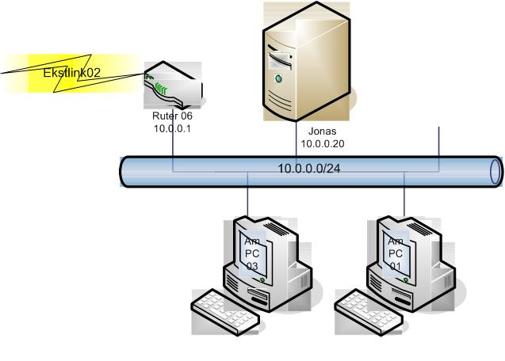

Konfigurasjon - Nettverk
<Utskrift av oppsett av utstyr og programvare eller kopi av oppsett til elektronisk fil som inngår i sikkerhetskopiering>

Fysisk montering (skap)
Eksempel:
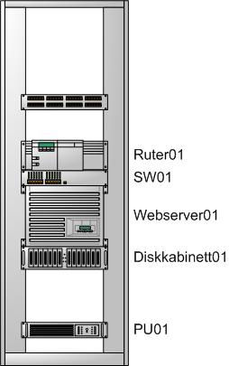

Beskrivelse av informasjonssystem <navn>

Tjenester / applikasjoner / sluttbrukere

Personopplysninger
<Referanse til Protokoll over behandlingsaktiviteter>

Programvare / plattform
<Opplisting eller tabellbeskrivelse av programvare som inngår i konfigurasjonen med minimum beskrivelse av
- "Navn" eller identitet i IT infrastrukturen
- Produsent
- Type
- Versjon>

Maskinvare / plattform
<Opplisting eller tabellbeskrivelse av utstyr som inngår i konfigurasjonen med minimum beskrivelse av
- "Navn" eller identitet i IT-infrastrukturen
- Produsent
- Type
- Versjon>

Oppsett av maskinvare og programvare
<Utskrift av oppsett av maskinvare og programvare eller kopi av oppsett til elektronisk fil som inngår i sikkerhetskopiering>

Nettverk / evt. eksterne grensesnitt

Sikkerhetstiltak
<Henvisning til beskyttelsesbehov for systemet og hva som er implementert iht. krav/kategorier med hensyn til konfidensialitet, integritet, tilgjengelighet og robusthet>

Tilgangskontroll
<Benytt henvisning hvis tilgangskontroll er standardisert i virksomheten og beskrevet i hoveddokumentet>

